CIRCULAR INFORMATIVA No.
FECHA: 2026-03-27

PARA: dssdasdassds
DE: asddsasdasdds
ASUNTO: dsaassdsdadsadsa

sadaadsdddsa

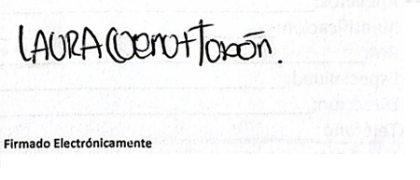

Martin
Gerente General

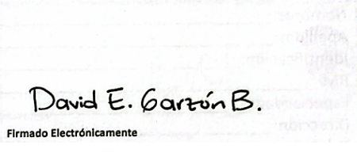

Elaborado por: Develop

